***органов местного самоуправления***

***Аксёнихинского сельсовета***

**№ 11** 16 мая  **2025 года**

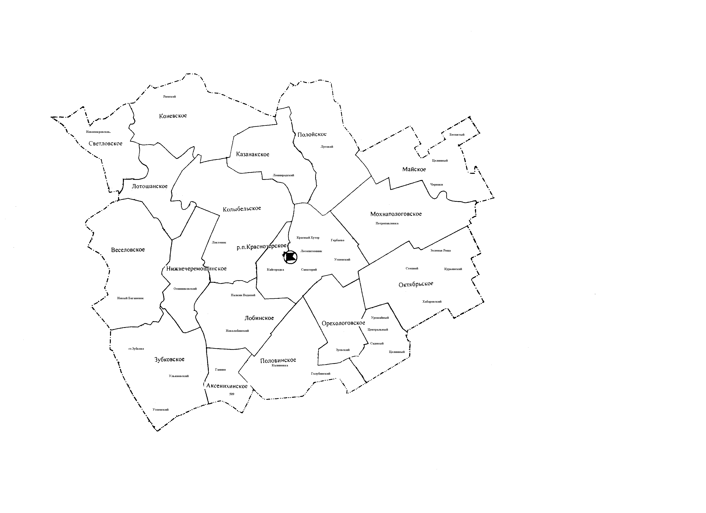село Аксениха

ПОВЕСТКА

Заседания очередной семьдесят второй сессии Совета депутатов

Аксенихинского сельсовета Краснозерского района

Новосибирской области

шестого созыва

|  |  |
| --- | --- |
| 14.05.2025 | с.Аксениха |
| 11-00 | Администрации Аксенихинского  сельсовета |

1.О секретариате 72 сессии совета депутатов Аксенихинского сельсовета.

Докладывает председатель Совета депутатов Долгополова Е.М.

2. Об исполнении бюджета Аксенихинского сельсовета Краснозерского района Новосибирской области за 2024 год.

3. О внесении изменений в решение 47 сессии Совета депутатов Аксенихинского сельсовета от 17.11.2014г. № 168 «Об установлении на территории Аксенихинского сельсовета Краснозерского района Новосибирской области налога на имущество физических лиц».

4.О внесении изменений в решение сессии Совета депутатов Аксенихинского сельсовета от 16.05.2023г. № 180 «Об утверждении Положения о бюджетном процессе в Аксенихинском сельсовете Краснозерского района Новосибирской области».

Повестка дня утверждена.

Утвержден регламент.

РЕГЛАМЕНТ:

- по первому вопросу - 5 мин

- по второму вопросу - 15 мин

- по третьему вопросу - 5 мин

- по четвертому вопросу - 5 мин

**СПИСОК депутатов присутствующих на пятьдесят третьей сессии**

**от 13.05.2025г**

1.Долгополова Елена Михайловна

2.Мангазеева Елена Геннадьевна

3.Писаревский Николай Егорович

4. Кобзева Валентина Николаевна

5. Корсун Галина Степановна

6. Сикорская Ксения Евгеньевна

7. Фоменко Софья Петровна

1. **СЛУШАЛИ:** О секретариате очередной семьдесят второй сессии Совета депутатов Аксенихинского сельсовета, председателя Совета депутатов **Долгополову Е.М.**

**РЕШИЛИ:** Решение принять. Решение прилагается

**ИТОГИ ГОЛОСОВАНИЯ:** «ЗА» - единогласно(7 чел)

«ПРОТИВ» - нет

«ВОЗДЕРЖАВШИХСЯ» - нет

2. **СЛУШАЛИ:** Об исполнении бюджета Аксенихинского сельсовета Краснозерского района Новосибирской области за 2024 год. Долгополову Е.М.

**РЕШИЛИ:** Решение принять. Решение прилагается

**ИТОГИ ГОЛОСОВАНИЯ:** «ЗА» - единогласно(7 чел)

«ПРОТИВ» - нет

«ВОЗДЕРЖАВШИХСЯ» - нет

3. **СЛУШАЛИ:** О внесении изменений в решение 47 сессии Совета депутатов Аксенихинского сельсовета от 17.11.2014г. № 168 «Об установлении на территории Аксенихинского сельсовета Краснозерского района Новосибирской области налога на имущество физических лиц», Писаренко Т.С.

**РЕШИЛИ:** Решение принять. Решение прилагается

**ИТОГИ ГОЛОСОВАНИЯ:** «ЗА» - единогласно(7 чел)

«ПРОТИВ» - нет

«ВОЗДЕРЖАВШИХСЯ» - нет

4. О внесении изменений в решение сессии Совета депутатов Аксенихинского сельсовета от 16.05.2023г. № 180 «Об утверждении Положения о бюджетном процессе в Аксенихинском сельсовете Краснозерского района Новосибирской области», Писаренко Т.С.

**РЕШИЛИ:** Решение принять. Решение прилагается

**ИТОГИ ГОЛОСОВАНИЯ:** «ЗА» - единогласно(7 чел)

«ПРОТИВ» - нет

«ВОЗДЕРЖАВШИХСЯ» - нет

Председатель сессии Е.М.Долгополова

Секретарь сессии Е.Г. Мангазеева

|  |  |  |
| --- | --- | --- |
|  |  |  |

**СОВЕТ ДЕПУТАТОВ**

**АКСЕНИХИНСКОГО СЕЛЬСОВЕТА**

**КРАСНОЗЁРСКОГО РАЙОНА НОВОСИБИРСКОЙ ОБЛАСТИ**

**шестого созыва**

**РЕШЕНИЕ**

**Очередной семьдесят второй сессии**

от 13.05.2025 года с. Аксениха № 312

О секретариате семьдесят второй сессии Совета депутатов

Аксенихинского сельсовета шестого созыва

В соответствии с п. 4 ст. 14 Регламента работы Совета депутатов Аксенихинского сельсовета, утвержденного решением двадцать четвертой сессии Совета депутатов Аксенихинского сельсовета 30.03.2017 года, Совет депутатов Аксенихинского сельсовета РЕШИЛ:

1.Избрать секретарем семьдесят второй сессии Совета депутатов Аксенихинского сельсовета шестого созыва

- Мангазееву Елену Геннадьевну

Председатель Совета депутатов

Аксенихинского сельсовета

Краснозерского района

Новосибирской области Е.М.Долгополова

СОВЕТ ДЕПУТАТОВ

АКСЕНИХИНСКОГО СЕЛЬСОВЕТА

КРАСНОЗЕРСКОГО РАЙОНА

НОВОСИБИРСКОЙ ОБЛАСТИ

/шестого созыва/

**Р Е Ш Е Н И Е**

Очередной семьдесят второй сессии

от 13.05.2025г с.Аксениха № 313

Об исполнении бюджета Аксенихинского сельсовета Краснозерского района Новосибирской области за 2024 год

В соответствии с Бюджетным кодексом Российской Федерации, Федеральным законом «Об общих принципах организации местного самоуправления в Российской Федерации» от 06.10.2003 года № 131-ФЗ, Уставом Аксенихинского сельсовета Краснозерского района Новосибирской области, «Положением о бюджетном процессе в Аксенихинском сельсовете Краснозерского района Новосибирской области», утвержденного решением Совета депутатов Аксенихинского сельсовета Краснозерского района Новосибирской области от 16.05.2023г. № 180 :

Совет депутатов Аксенихинского сельсовета Краснозерского района Новосибирской области РЕШИЛ:

1. Утвердить отчет об исполнении бюджета Аксенихинского сельсовета Краснозерского района Новосибирской области за 2024 год:

- по доходам в сумме 10099,1 тыс. руб. или 100,16 % к уточненному плану невыполнение плановых назначений составила сумма 514,8 тыс. рублей или 15,59 % согласно приложению 1 к настоящему решению.

- по расходам в сумме 9584, 3 тыс. руб. или 89,93 % к уточненным плановым назначениям, неисполнение составило сумма 1073,3 тыс. руб. или 10,07 % согласно приложению 2 к настоящему решению.

2. Настоящее решение опубликовать в периодическом печатном издании «Бюллетень органов местного самоуправления Аксенихинского сельсовета Краснозерского района Новосибирской области».

3. Контроль за исполнением данного Решения возложить на председателя постоянной комиссии по вопросам экономики, аграрной, бюджетной, налоговой и финансово-кредитной политики.

Глава Аксенихинского сельсовета Председатель Совета депутатов

Краснозерского района Аксенихинского сельсовета

Новосибирской области Краснозерского района

Новосибирской области

____________________ Н.П. Никитина _______________Е.М.Долгополова

СОВЕТ ДЕПУТАТОВ

АКСЕНИХИНСКОГО СЕЛЬСОВЕТА

КРАСНОЗЕРСКОГОРАЙОНА

НОВОСИБИРСКОЙ ОБЛАСТИ

шестого созыва

РЕШЕНИЕ

Очередной семьдесят второй сессии

от 13.05.2025 с.Аксениха № 314

О внесении изменений в решение 47 сессии Совета депутатов Аксенихинского сельсовета от 25.11.2014г. № 170» Об установлении на территории Аксенихинского сельсовета Краснозерского района Новосибирской области налога на имущество физических лиц»

В соответствии с Федеральными законами от 6 октября 2003 г. № 131-ФЗ «Об общих принципах организации местного самоуправления в Российской Федерации», от 04 октября 2014 г. № 284-ФЗ «О внесении изменений в статьи 12 и 85 части первой и часть вторую Налогового кодекса Российской Федерации и признании утратившим силу Закона Российской Федерации «О налогах на имущество физических лиц», главой 32 части второй Налогового кодекса Российской Федерации и Законом Новосибирской области от 31 октября 2014 г. № 478-ОЗ «Об установлении единой даты начала применения на территории Новосибирской области порядка определения налоговой базы по налогу на имущество физических лиц исходя из кадастровой стоимости объектов налогообложения», руководствуясь Уставом Аксенихинского сельсовета, Совет депутатов Аксенихинского сельсовета

РЕШИЛ:

1. Внести изменения в решение 47 сессии Совета депутатов Аксенихинского сельсовета от 25.11.2014г., № 170 «Об установлении на территории Аксенихинского сельсовета Краснозерского района Новосибирской области налога на имущество физических лиц» следующие изменения:

1.1. **в пункте 4** «Установление следующих налоговых ставок по налогу», подпункт **4.1, 4.3, 4.4, 4.5, 4.6**, цифру «0,1» заменить на цифру «0,3»;

6. Настоящее решение вступает в силу с момента официального опубликования.

6. Решение опубликовать в периодическом печатном издании « Бюллетень органов местного самоуправления Аксенихинского сельсовета»

7. Контроль за исполнением данного решения возложить на председателя постоянной комиссии по бюджету, аграрной политике, земельным и экологическим вопросам.

Глава Аксенихинского сельсовета

Краснозерского района

Новосибирской области Н.П. Никитина

Председатель Совета депутатов

Аксенихинского сельсовета

Краснозерского района

Новосибирской области Е.М. Долгополова

СОВЕТ ДЕПУТАТОВ

АКСЕНИХИНСКОГО СЕЛЬСОВЕТА

КРАСНОЗЕРСКОГОРАЙОНА

НОВОСИБИРСКОЙ ОБЛАСТИ

шестого созыва

РЕШЕНИЕ

Очередной семьдесят второй сессии

от 13.05.2025 с.Аксениха № 315

О внесении изменений в решение 41 сессии Совета депутатов Аксенихинского сельсовета от 16.05.2023г. № 180» Об утверждении Положения о бюджетном процессе в Аксенихинском сельсовете Краснозерского района Новосибирской области»

В соответствии с Федеральными законами от 6 октября 2003 г. № 131-ФЗ «Об общих принципах организации местного самоуправления в Российской Федерации», Федеральным законом от 13.07.2024 № 177 – ФЗ «О внесении изменений в Бюджетных кодекс Российской Федерации и отдельные законодательные акты Российской Федерации», руководствуясь Уставом Аксенихинского сельсовета, Совет депутатов Аксенихинского сельсовета

РЕШИЛ:

1. Внести изменения в решение 41 сессии Совета депутатов Аксенихинского сельсовета от 16.05.2023 г., № 180 «Об утверждении Положения о бюджетном процессе в Аксенихинском сельсовете Краснозерского района Новосибирской области» следующие изменения:

1.1. **в статье 11**  «Бюджетные полномочия главного администратора доходов бюджета» **пункт 2 подпункт 1** изложить в новой редакции: «полномочия главного администратора (администратора) доходов бюджета дополнены правом устанавливать регламент реализации полномочий по взысканию дебиторской задолженности по платежам в бюджет, пеням и штрафом по ним, разработанный в соответствии с общими требованиями, установленными Министерством финансов Российской Федерации»;

1.2. **в статье 11**  «Бюджетные полномочия главного администратора доходов бюджета» **пункт 4** изложить в новой редакции: «предоставляет не позднее дня осуществления начисления суммы, подлежащей оплате, информацию, необходимую для уплаты денежных средств физическими и юридическими лицами за государственные и муниципальные услуги, а также иных платежей, являющихся источниками формирования доходов бюджетов бюджетной системы Российской Федерации, в Государственную информационную систему о государственных и муниципальных платежах в соответствии с порядком, установленным Федеральным законом от 27.07.2010 г. № 210- ФЗ "Об организации предоставления государственных и муниципальных услуг», за исключением случаев, предусмотренных законодательством Российской Федерации»;

6. Настоящее решение вступает в силу с момента официального опубликования.

6. Решение опубликовать в периодическом печатном издании « Бюллетень органов местного самоуправления Аксенихинского сельсовета»

7. Контроль за исполнением данного решения возложить на председателя постоянной комиссии по бюджету, аграрной политике, земельным и экологическим вопросам.

Глава Аксенихинского сельсовета

Краснозерского района

Новосибирской области Н.П. Никитина

Председатель Совета депутатов

Аксенихинского сельсовета

Краснозерского района

Новосибирской области Е.М. Долгополова

Адрес редакционного Совета:

632941 НСО, с. Аксениха, Ул.Ленина 36, тел 71 241

Председатель редакционного совета Писаренко Т.С.

Тираж 1 экз. тел 71 241